# 市社保网站一网同办操作指南

沈阳市人社局与医保局联合推出“一网同办”功能，通过此功能，参保单位可以在同一平台上办理五险人员增减变动，为参保单位带来更为便捷的五险经办体验。

1. 登录市社保网办

打开沈阳政务服务网（http://zwfw.shenyang.gov.cn），点击右上角“登录”（如果未注册请先注册），法人用户登录后，在沈阳政务服务首页，点击“社保网上服务”登录后进入市社保网办界面。

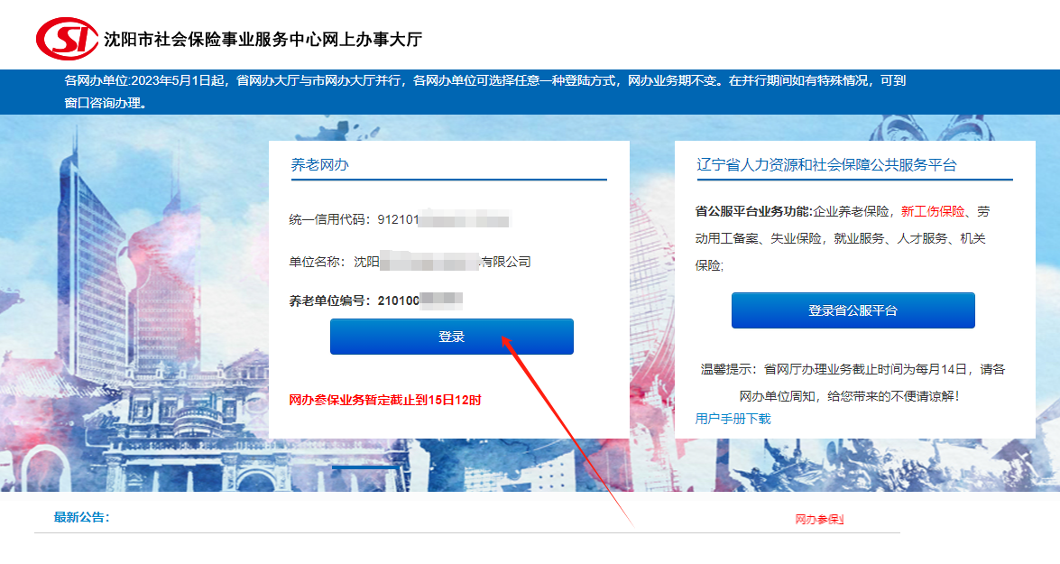

1. 人社医保一网同办

首次使用人社医保一网同办，需要先与医保账户进行绑定，点击人社医保一网同办模块，核对医保账户基本信息是否正确，核对无误后，点击绑定按钮。

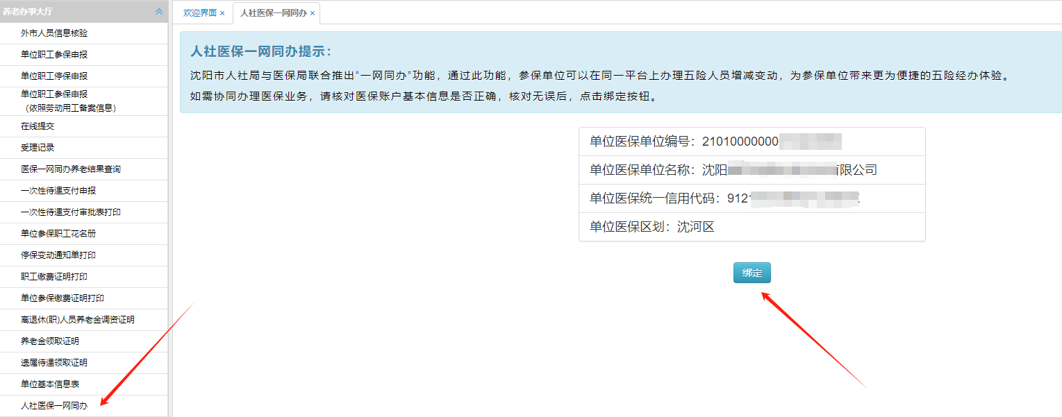

1. 单位职工参保申报
2. 单个单位职工参保申报

操作单个单位职工参保申报模块时，输入姓名，身份证号，如需一网同办，勾选“□一网同办（协同医保办理）”按钮，选择民族，输入申报工资（医保），进行信息校验，确认成功后，在在线提交模块，批量提交业务。

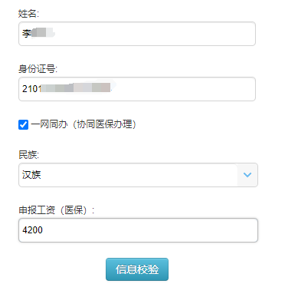

1. 批量单位职工参保申报

操作批量单位职工参保申报模块时， 如需一网同办，请下载一网同办批量参保模版，完整录入参保人员信息后保存文件；并勾选“□一网同办（协同医保办理）按钮；点击文件上传，上传录入参保人员信息的文件，确认无误后，点击批量申报按钮，确认成功后，在在线提交模块，批量提交业务。

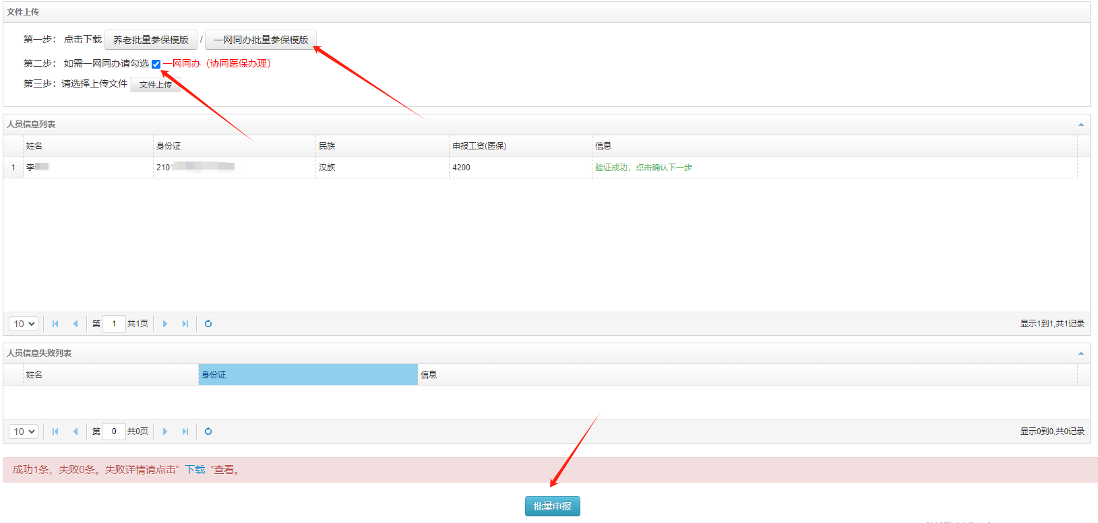

1. 单位职工停保申报
2. 单个单位职工停保申报

操作单个单位职工停保申报模块时，输入姓名，身份证号，失业变更原因后，如需一网同办，勾选“□一网同办（协同医保办理）按钮”，选择医保中断原因，确认成功后，在在线提交模块，批量提交业务。

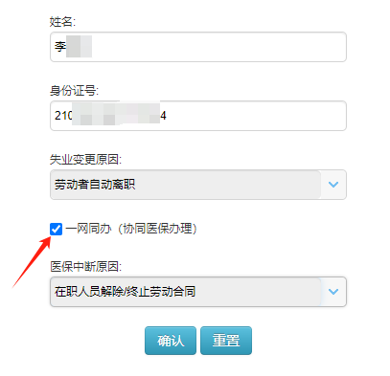

1. 批量单位职工停保申报

操作批量单位职工停保申报模块时，如需一网同办，请下载一网同办批量停保模版，完整录入停保人员信息后保存文件；并勾选“□一网同办（协同医保办理）按钮；点击文件上传，上传录入停保人员信息的文件，确认无误后，点击批量申报按钮，确认成功后，在在线提交模块，批量提交业务。

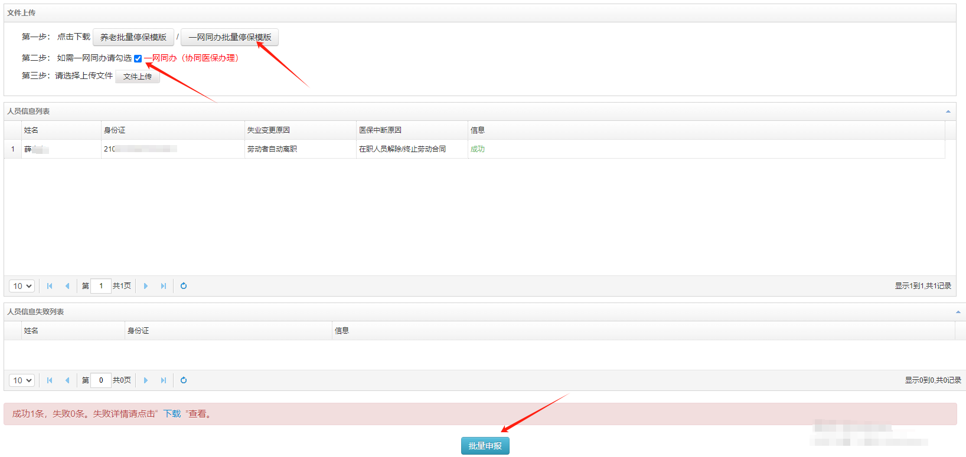

1. 在线提交

单位职工参保申报，单位职工停保申报，录入成功后，需到在线提交模块，进行批量提交，提交后到受理记录查看审核进度。

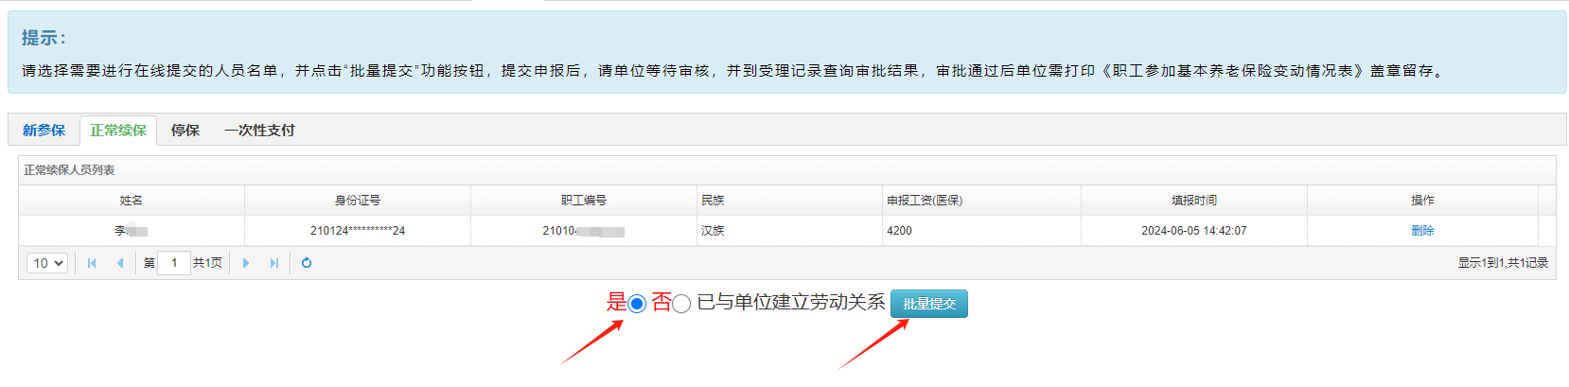

1. 受理记录

单位提交成功的增减变动业务，到受理记录查看审核进度及审核结果，通过一网同办功能办理五险业务的人员，页面会显示养老审核结果，工伤，失业，医保协同结果。

